Viết 1 trang web có tên Attendance.html, trang web này áp dụng file style có tên style.css được định dạng như sau:

1. Màu nền của trang web là: #FFFFCC
2. Thẻ heading 2 sẽ được gạch chân.
3. Viết ID có tên navigation được định dạng như sau:
   1. Vị trí tuyệt đối.
   2. Cách lề trái 25%.
   3. Text được canh giữa.
4. Viết các ID có tên tablesectionOne, tablesectionTwo, tablesectionThree, tablesectionFour có định dạng như sau:
   1. Table layout được fixed.
   2. Text được canh giữa
   3. Màu nền là: #FFFFDD
   4. Vị trí tuyệt đối.
   5. Vị trí cách top 7e
5. Viết 1 class CAPTION định đạng như sau:
   1. Màu nền là: rgb(255,185,115)
   2. Font chữ là arial
   3. Cỡ chữ 1em
6. Định dạng lại thẻ TH,TD như sau:
   1. Viền có kiểu là solid độ dày thin màu viền #D0D0D0
   2. Thuộc tính empty-cells: show

Trang Attendance.html:

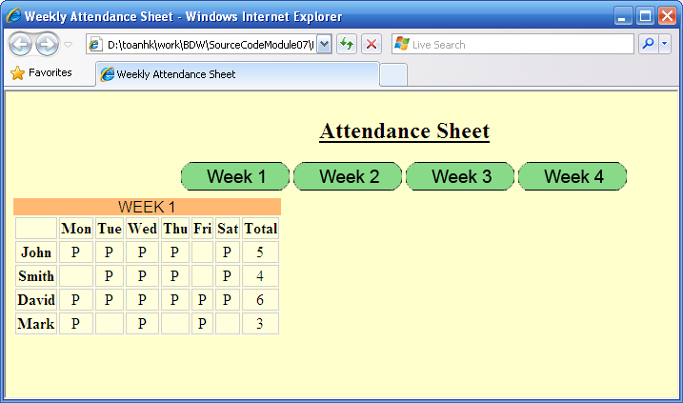

Thiết kế trang web này như sau: khi người dùng click vào các image week1,week2,week3, week4 thì tương ứng hiện lên các table tương ứng.